**HW2**

105072123 黃海茵

* **Q1**

Fourier tempogram

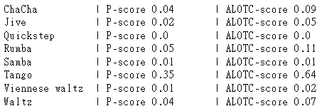

autocorrelation tempogram

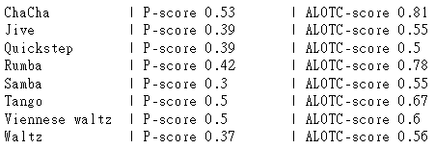

autocorrelation tempogram的結果明顯比Fourier tempogram的高出非常多，因為Fourier tempogram比較容易抓到幾倍大的bpm。然後ALOTC-score又比P-score高。

參數的部分是設定忽略freq大於300跟小於30的，下面幾題也都是一樣的參數設定。

* **Q2**

Fourier tempogram

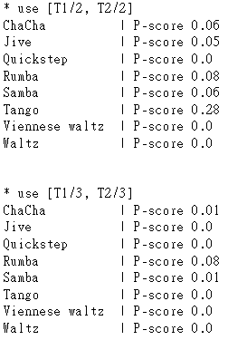 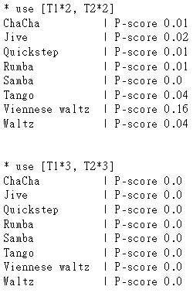

autocorrelation tempogram

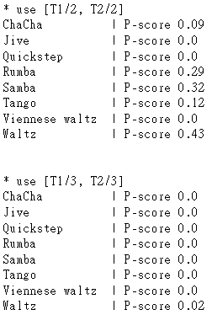 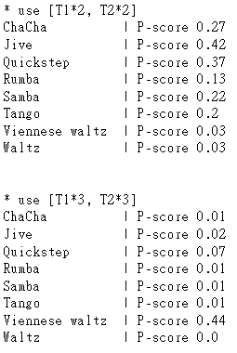

不同genre在不同參數下的結果都不同，但Fourier tempogram

和autocorrelation tempogram在使用1/3倍和3倍的參數時，各genre的結果幾乎都表現不太好，除了Viennese waltz在autocorrelation tempogram有出現3倍較高的結果。

* **Q3**

Fourier tempogram

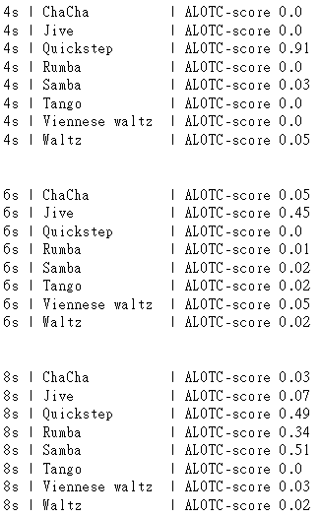 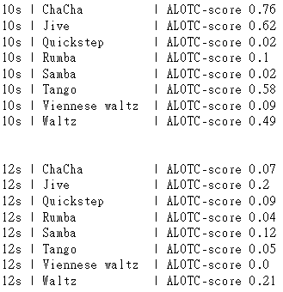

4s，Quickstep有很好的結果0.91

6s，Jive的0.45較為突出，但也沒有到很好

8s，Quickstep、Rumba、Samba是相對於其它genre較好的

10s，ChaCha、Jive、Tango有不錯的結果，Waltz的也還可以

12s，Jive和Waltz相較其他較高，但結果幾乎都偏低

autocorrelation tempogram

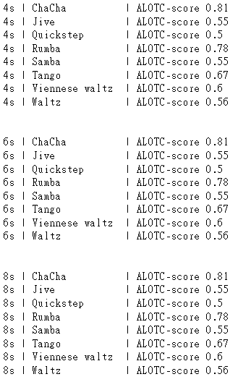 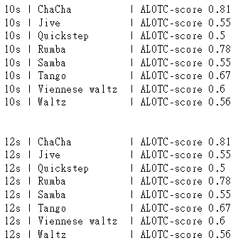

我發現改變window length之後，autocorrelation tempogram的結果都沒有改變，不知道是不是哪裡出問題了QQ

我用的方法是先算出window length，如下



再將它傳入feature.tempogram和tempo_frequencies中的參數，如下





* **Q4**

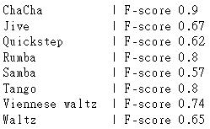

基本上八個genre的結果都不算很低，ChaCha有最好的結果0.9

* **Q5**





這兩個dataset的F-score都比Ballroom的大部分低。

SMC中的音樂多半是古典音樂、抒情歌等，不像Ballroom的舞曲具有強烈的節奏性，所以很容易被旋律拉著跑。雖然JCS中也有節奏性強烈的歌曲，不過因為結合了一些節奏變換，所以我猜這可能是它相較Ballroom中某些genre略低的理由。